**FOTO DAS INFILTRAÇÕES NA UNIDADE LB/TEFÉ**

*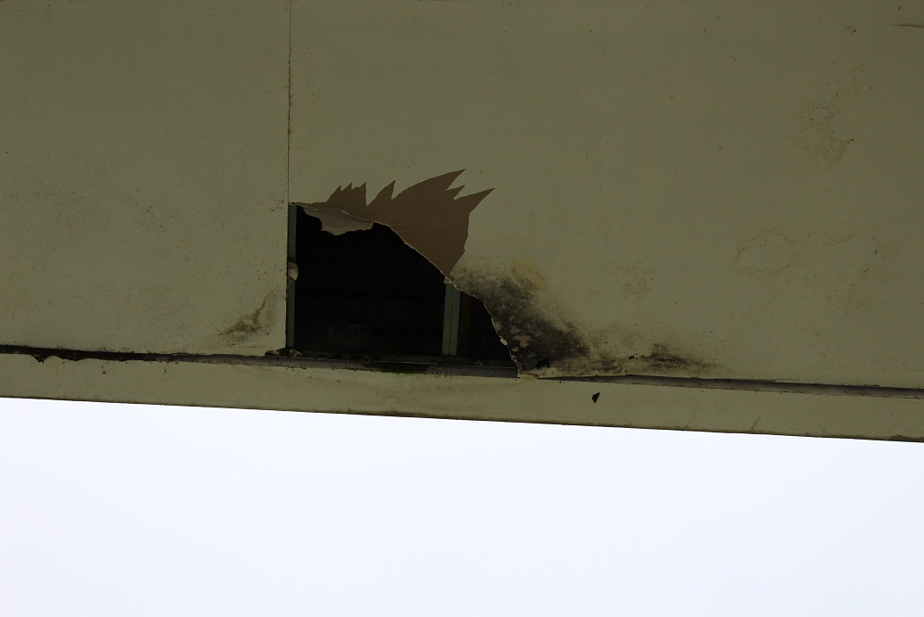ÁREA EXTERNA DA UNIDADE – O FORRO ESTÁ CAINDO*

*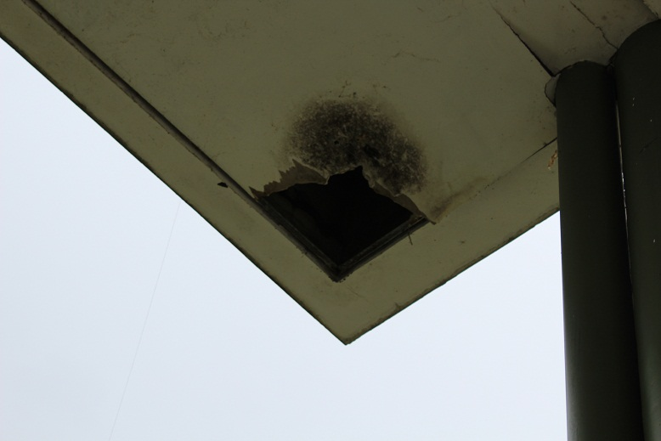ÁREA EXTERNA DA UNIDADE – O FORRO ESTÁ CAINDO*

*CORREDOR INTERNO QUE DA ACESSO AS SALAS DE AULA*

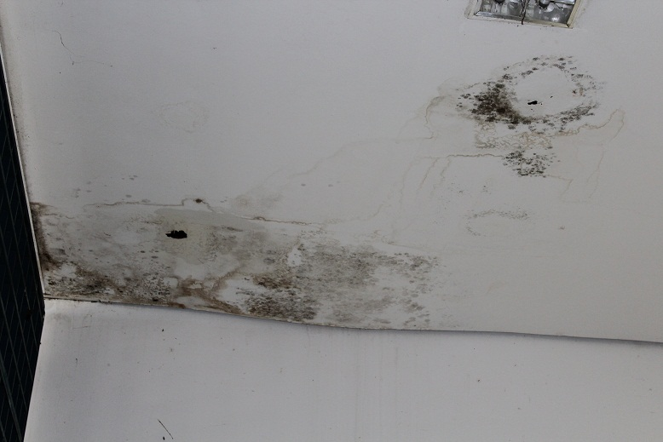

*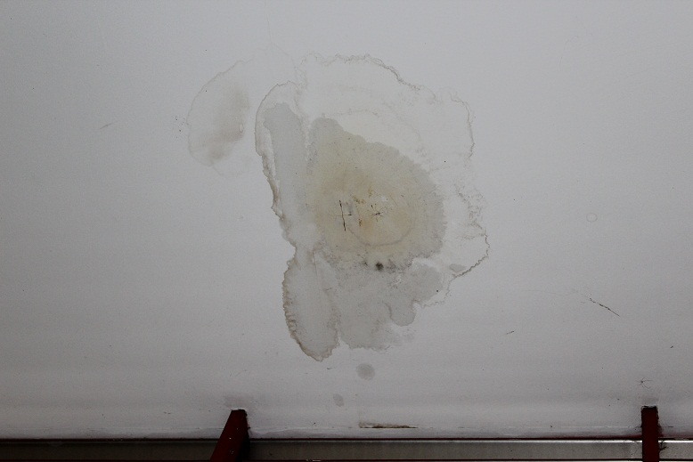ÁREA PRÓXIMA A SECRETARIA DA UNIDADE*

*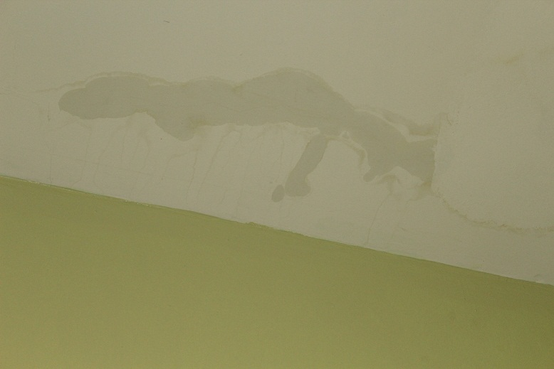ÁREA PRÓXIMO AOS BANHEIROS DA UNIDADE*